Informe de Gestión

VSOG RedCLARA

Mes: Junio de 2015

***Responsable:*** Ing. Fabián Carrillo

Ing. Wilmer Cortés

***Dirigido a:*** Ing. Gustavo García  
Gerente Técnico RedCLARA

**Resumen Ejecutivo**

En el presente documento se describen las tareas más relevantes realizadas por el VSOG RedCLARA durante el periodo comprendido entre el 01 de Junio hasta el 30 de Junio del año 2015. Durante este periodo se realizaron diferentes tipos de actividades iniciando en el soporte a usuario final hasta el apoyo al desarrollo e implementación de nuevas plataformas de servicios. Las actividades fueron desarrolladas bajo la dirección de la Gerencia Técnica de RedCLARA a cargo del Ingeniero Gustavo García y del Ingeniero de proyectos y desarrollos para RedCLARA Carlos González. El VSOG (Videoconference and System Operation Group) se encargó de recibir y resolver requerimientos; optimizando tiempos de respuesta y garantizando de forma eficiente la disponibilidad de los servicios ofrecidos por RedCLARA.

1. **VSOG – Videoconference and System Operation Group**

El Grupo de Operación de Sistemas y Videoconferencias – (Videoconference and System Operation Group, VSOG) está a cargo de dirigir todos los sistemas, aplicaciones y programas computacionales (software) de RedCLARA, junto con los sistemas de videoconferencias, adicionalmente está a cargo de dar soporte a los usuarios de la Oficina de RedClara. Sus principales funciones están orientadas a dos ámbitos: a) Operación de sistemas y monitoreo, y b) Prevención de riesgos y seguridad.

En cuanto a su funcionamiento, el VSOG depende de la supervisión directa del Gerente Técnico de RedCLARA. El Servicio de VSOG es actualmente provisto por RENATA (RNIE colombiana). *(RedCLARA, 2014)*

* 1. **Metas del VSOG**
* Dar respuesta a las solicitudes de los socios de RedCLARA, reportes y reclamos; brindando un alto nivel de servicio e informando a los socios de cada cambio o avance.
* Procurar la satisfacción de los clientes de RedCLARA, a través de la solución de los problemas reportados por los representantes de las RNEI. El VSOG es clave para la obtención de un alto nivel de satisfacción de los clientes.
* Realizar tareas operativas y de ingeniería en los sistemas y servicios de RedCLARA, con altos estándares de ingeniería y siguiendo las guías provistas por la Gerencia Técnica de RedCLARA.
* Resolver y desarrollar soporte para la solución de problemas (trobleshooting) con sistemas y servicios.
  1. **Funciones del VSOG**

El VSOG está a cargo de dirigir todos los sistemas de información (software) de RedCLARA y de la administración de la MCU (Multipoint Control Unit). Sus principales funciones están orientadas a dos ámbitos: a) Operación de sistemas y monitoreo, y b) Prevención de riesgos y seguridad. Las actividades que desarrolla en esta área el SEG son:

* Diseño e implementación de sistemas de herramientas de monitoreo.
* Atención de reporte de problemas de servicios de las RNEI y el NOC.
* Mantenimiento de servidores y hardware.
* Mantenimiento de software (O.S. y aplicaciones).
* Instalación de nuevas aplicaciones y servicios.
* Administración de respaldos y riesgos.
* Prevención de seguridad.
* Respuesta a incidentes de seguridad.
* Reportes.
* Acompañamiento en organización y ejecución de distintos casos de uso de videoconferencias.
* Soporte técnico a usuarios finales de videoconferencias.
* Monitoreo de sistemas de videoconferencia.
* Atención a solicitudes a usuarios de la oficina de RedCLARA.

1. **Infraestructura**
   1. **Infraestructura de servidores**

Para el mes de Junio RedCLARA cuenta con el siguiente inventario en su infraestructura:

|  |  |
| --- | --- |
| Servidores | |
| Virtualizadores | 5 |
| Servidores virtuales | 76 |

Todos los servidores tienen sistema operativo Linux, administrados a través de Proxmox.

* 1. **Almacenamiento**

RedCLARA cuenta con una NAS marca Synology 17TB

|  |  |
| --- | --- |
| Almacenamiento | |
| Espacio libre | 6.8 TB |
| Espacio usado | 9.5 TB |

1. **Resumen de actividades realizadas por el VSOG durante el mes de Junio**
   1. **Descripción**

Para el desarrollo de este informe se han categorizado las actividades en diferentes grupos:

* Soporte atención de fallas
* Soporte y atención a usuarios oficina Soporte colaborativo
* Soporte Colaboratorio
* Instalación
* Actualización
* Monitoreo
* Documentación
* Seguridad
* Desarrollo
* Reuniones
* Días virtuales

Así mismo estos grupos se dividen en diferentes tipos de actividades específicas, las principales son:

* Instalación nuevas VMs
* Instalación nuevas plataformas de servicios
* Instalación librerías y herramientas de software
* Actualización Sistemas Operativos
* Actualización versiones librerías y herramientas de software
* Monitoreo de servicios a través de SNMP
* Creación de Wikis
* Autorizaciones de registro instituciones y usuarios RedCLARA
* Creación y modificaciones a Listas de Correo
* Ejecución de copias de seguridad
* Administración nombres de dominio redclara.net (DNS RedCLARA)
* Comunicación con NOC e Ingeniero de Red
* Reuniones retroalimentación y nuevas estrategias para gestión de servicios
* Documentación nuevos casos de soporte y desarrollo
* Atención y solución de requerimientos nuevos tickets sistema de soporte
* Desarrollo
* Migraciones
* Soporte a incidentes con servicios web
* Preparación y logística en jornadas de Días Virtuales
* Soporte a usuario de la oficina sobre computador asignado
* Creación de nuevos buzones de correo.

A continuación se muestra la matriz de actividades desarrolladas por el VSOG durante Junio del año en vigencia.

* 1. **Matriz de actividades realizadas durante el mes de Junio de 2015**

|  |  |  |  |  |  |  |  |  |  |  |  |  |  |  |  |  |  |  |  |  |
| --- | --- | --- | --- | --- | --- | --- | --- | --- | --- | --- | --- | --- | --- | --- | --- | --- | --- | --- | --- | --- |
|  | | Solicitudes recibidas vía Skype | | | | |  | |  |  | |  | |  | |  | |  | |  |
|  | | Solicitudes recibidas vía Correo electrónico y Tickets | | | | | | |  |  | |  | |  | |  | |  | |  |
| **Tareas ejecutadas desde el 1 de Junio al 30 de Junio de 2015** | | | | | | | | | | | | | | | | | | | | | |
| **Día** | **Soporte atención de fallas** | | **Soporte y atención a usuarios oficina** | **Soporte colaborativo** | **Instalación** | **Actualización** | | **Monitoreo** | | | **Documentación** | | **Seguridad** | | **Desarrollo** | | **Reuniones** | | **VC** | | |
| **Semana 1** | Deshabilitación de scripts para la generación de bk de bd y directorios en mv devs | |  | Soporte a usuario para sistema de mailmarketing | Instalación de Osticket | Actualizar metadata Colaboratorio para Edugain | | Revisión de servidores y servicios colaboratorio | | |  | |  | | Desarrollo en portal magic | |  | |  | | |
| Realización de cambios en ssh para la realización de bk de bd y archivos | |  | Revisión servidor ldap |  |  | | Monitoreo y actualización SNMP servidores RedClara | | |  | |  | | Integración de Osticket con LDAP | |  | |  | | |
| Realización de backups fallidos de forma manual | |  | Envío de correo masivo a participantes de transmisiones |  | creación de test account | | Monitoreo y actualización SNMP servidores RedClara | | |  | | Programación y ejecución de nuevas copias de seguridad | | Modificación de noticias en fecha y autor sitio magic | | Reunión para la coordinación de Jornada sobre Día Virtual de 2020 | |  | | |
| ·         Realización de backups fallidos de forma manual | |  |  |  | Cambios en correos de Dante, Geant y Terena. | | Revisión de lista de distribución Seg@listas.redclara.net | | |  | |  | |  | | ·         Reunión para la coordinación de Jornada sobre Día Virtual de Microscopía | | Realización de pruebas de conexión para Jornada Informativa TICAL | | |
| **Semana 2** | Realización de bks manuales | |  | Adición el LDAP de Universidad San Carlos de Guatemala |  |  | |  | | |  | |  | |  | |  | |  | | |
| Verificación de cuentas ingresadas para el colaboratorio. | |  | Creación de cuentas para magic |  |  | |  | | |  | |  | |  | |  | |  | | |
| Restauración de servicio colaboratorio | |  |  |  |  | |  | | |  | |  | |  | |  | |  | | |
| verificación de Intermitencias de conectividad de servicio alice2.redclara.net | |  |  |  | cambio en precios de evento TICAL 2015 en eventos/indico | |  | | |  | |  | |  | |  | | Transmisión Jornada Informativa TICAL | | |
| Realización de backups fallidos de forma manual | |  | Envío de correo masivo a participantes de transmisiones |  |  | |  | | |  | |  | |  | |  | |  | | |
| **Semana 3** | Restauración de servicio colaboratorio | |  | Revisión de cuentas colaboratorio. |  |  | |  | | |  | |  | |  | |  | |  | | |
| Restauración de servicio colaboratorio-dev, error en el archivo joomla quedo pegado un archivo editado del mismo y generaba conflicto. | |  | Creación de cuenta en magic |  |  | |  | | |  | |  | |  | |  | |  | | |
|  | |  | Envió de correo masivo para usuarios magic |  | Búsqueda, comparativo y elección de memorias RAM para PoP. | |  | | |  | |  | |  | |  | |  | | |
| Soporte falla de red oficina RedClara Santiago | |  |  |  |  | |  | | |  | |  | |  | |  | | Realización de pruebas de conexión para jornada H2020 | | |
|  | |  |  |  |  | |  | | |  | |  | |  | |  | | Realización de pruebas de conexión para Día Virtual de Microscopía | | |
|  | |  |  |  |  | |  | | |  | |  | |  | |  | | Realización de pruebas de conexión para jornada H2020 | | |
|  | |  |  |  |  | |  | | |  | |  | |  | |  | | Transmisión de jornada H2020 | | |
|  | |  |  |  |  | |  | | |  | |  | |  | |  | | Realización de pruebas de conexión para jornada H2020 | | |
|  | |  |  |  |  | |  | | |  | |  | |  | |  | | Transmisión de Día Virtual de Microscopía | | |
|  | |  |  |  |  | |  | | |  | |  | |  | |  | | Realización de pruebas de conexión para jornada H2020 | | |
|  | |  |  |  |  | |  | | |  | |  | |  | |  | | Transmisión de jornada H2020 | | |
| **Semana 4** |  | |  | Envió de correo masivo para pagos TICAL |  | Búsqueda, comparativo y elección de memorias RAM para PoP | | Revisar los registros de TANDEM | | |  | |  | |  | |  | |  | | |
|  | |  | Soporte a usuario Marcela Larenas |  |  | |  | | |  | |  | |  | |  | | Realización de pruebas de conexión para Día Informativo IETF | | |
|  | |  | Soporte a usuario Maria Jose |  |  | |  | | |  | |  | |  | |  | | Transmisión de Día Informativo IETF | | |
|  | |  | Soporte a usuario Alejandro Lara |  | Entrega comparativo elección memorias RAM | |  | | |  | |  | |  | |  | |  | | |

De acuerdo a la matriz de actividades presentada, a continuación se muestra el número total de actividades realizadas para cada grupo, clasificada de acuerdo al medio de comunicación utilizado para la solicitud:

|  |  |  |  |  |  |  |  |  |  |  |  |  |  |  |
| --- | --- | --- | --- | --- | --- | --- | --- | --- | --- | --- | --- | --- | --- | --- |
|  | **Soporte atención de fallas** | **Soporte y atención a usuarios oficina** |  | **Soporte colaborativo** | **Instalación** | **Actualización** | **Monitoreo** | **Documentación** | **Seguridad** | **Desarrollo** | **Reuniones** | **VC** | | **Total cada medio** |
| **Total Skype** | 7 | 0 |  | 11 | 1 | 4 | 3 | 3 | 0 | 2 | 0 | 0 | | 33 |
| **Total Correo electrónico y Sistema de Soporte** | 5 | 0 |  | 2 | 0 | 3 | 2 | 1 | 1 | 1 | 2 | 12 | | 29 |
| **Total Tareas** | 12 | 0 | 13 | | 1 | 7 | 5 | 4 | 1 | 3 | 2 |  | 12 | 62 |

1. **Indicadores y resultados de las actividades realizadas durante el mes de Junio**
   1. **Actividades ejecutadas por solicitudes vía Skype durante el mes de Junio**
   2. **Actividades ejecutadas por solicitudes vía Correo electrónico durante el mes de Junio**
   3. **Total de Actividades por categoría ejecutadas durante el mes de Junio**
   4. **Gráfico medios de comunicación utilizados para solicitud de requerimientos**
   5. **Conclusión de las tareas ejecutadas**

De acuerdo a la matriz de actividades ejecutadas durante el mes de junio se observa que la mayor cantidad de tareas corresponden a actividades relacionadas con soporte colaborativo , teniendo un peso del 21% con respecto al total de actividades, observando que la mayoría de actividades se refieren modificaciones preventivas y soporte, actualización de datos y registros debido a la instalación de gran cantidad de mv y nuevas herramientas que permitan la adecuada administración y funcionamiento de los servicios de RedCLARA.

En segundo lugar en la escala de actividades realizadas, se encuentran video conferencia y atención a fallas, ligada a los días virtuales y a la implementación de nuevas herramientas mencionadas anteriormente y notificaciones de los usuarios finales.

Adicionalmente, cabe mencionar que el medio de comunicación más utilizado para la labor de reportes y solicitudes de actividades y/o incidentes fue Skype con un 53%.

1. **Atención a fallas que generan interrupción en los servicios (Reporte Calidad de Servicio)**

En el punto anterior se evidenciaron las actividades realizadas por el VSOG referentes a atención de requerimientos por fallas. Durante el mes de Junio se presentaron errores y caídas en los servicios ocasionadas posiblemente por aspectos como:

* Actualizaciones
* Tareas programadas
* Problemas de red
* Fallas de archivos en apache.

A continuación se muestra la matriz de fallas describiendo los servicios que presentaron interrupción, el motivo que la ocasionó y duración de la caída:

* 1. Tablas de resultados Interrupciones de servicios mes de junio de 2015

En este punto se muestran los resultados obtenidos de la disponibilidad de los servicios de RedCLARA durante junio, clasificados por números de caídas y tiempo total de la interrupción de los servicios afectados. Cuando se presenta una caída de un servidor es posible que no solo afecte el servicio que presenta el error o el mantenimiento programado, sino que también se ven afectados uno o más servicios en el mismo momento.

|  |  |  |  |
| --- | --- | --- | --- |
| **INTERRUPCIONES POR SERVICIO** | | | |
| **Nombre Servicio** | **Número Total de interrupciones por servicio** | **Tiempo total de Interrupción** | **Porcentaje de disponibilidad (%)** |
| Indico (eventos) | 3 | 6 horas, 40 minutos | **98,6%** |
| Colaboratorio | 1 | 26 Minutos | **99%** |
| Colaboratorio-dev | 1 | 42 Minutos | **99%** |

|  |  |
| --- | --- |
| **Total de horas del mes** | 744 horas,0 min |

|  |  |
| --- | --- |
| **Número total de fallas Junio** | 5 |
| **Tiempo total interrupción de los servicios junio** | 7 horas, 48 minutos |

* 1. Indicadores de disponibilidad y calidad de servicio del mes de Junio

El gráfico muestra el día y el número de interrupciones presentadas en el mes de junio, mostrando que los días 7 de Junio, 16 de Junio y 23 de Junio se presentaron las instrucciones del servicio indico y el 19 de junio se presentaron las interrupciones de colaboratorio y colaboratorio-dev respectivamente. Las 3 caídas de indico, fueron por la realización de backups que generan en algunas ocasiones el apagado de la máquina virtual. En colaboratorio fu la no disponibilidad de los servicios asociados a este, por lo cual fue necesario reiniciarlos y reestablecer el servicio. En colaboratorio-dev, fue causado un archivo corrupto en la configuración del apache, el cual tuvo que ser borrado y creado de nuevo con los datos correspondientes al servicio.

**Informe de recursos virtualizadores:**

**Branu1:**

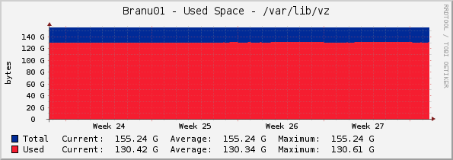

**Gráfico:** Uso de disco en /var/lib/vz en Branu1

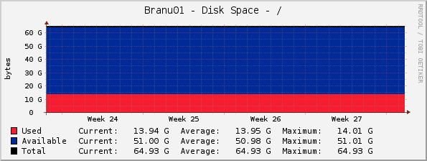

**Gráfico:** Uso de disco en / en Branu1

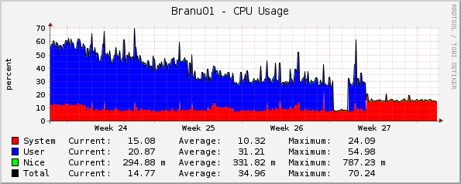**Gráfico:** Uso de CPU en Branu1

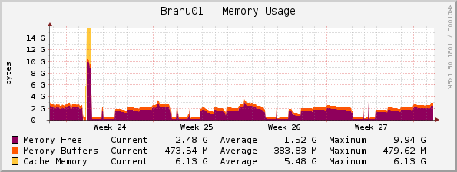

**Gráfico:** Uso de memoria en Branu1

**Branu3:**

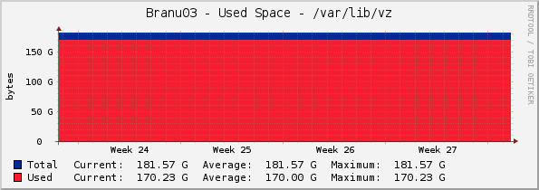

**Gráfico:** Uso de disco en /var/lib/vz en Branu3

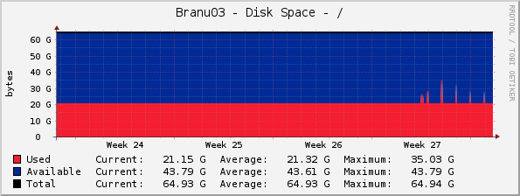

**Gráfico:** Uso de disco en / en Branu3

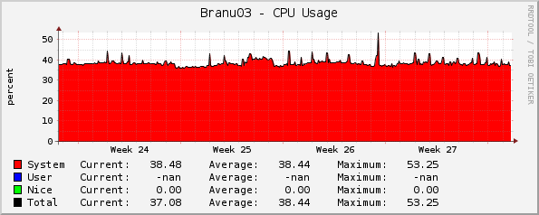

**Gráfico:** Uso de CPU en Branu3

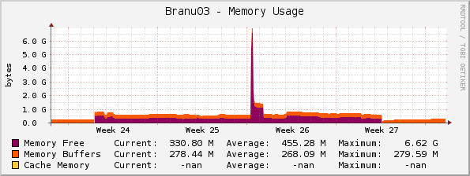

**Gráfico:** Uso de memoria en Branu3

**Santiago1:**

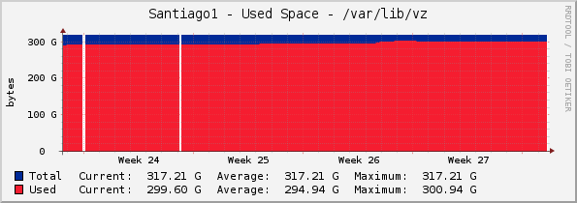

**Gráfico:** Uso de disco en /var/lib/vz en Santiago1

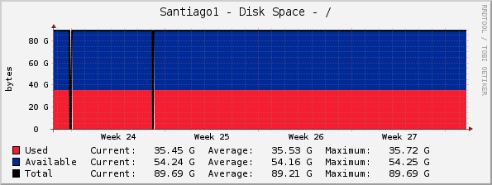

**Gráfico:** Uso de disco en / en Santiago1

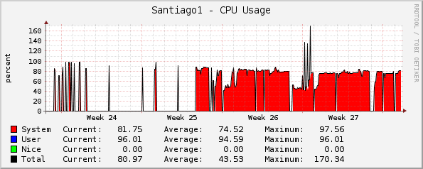

**Gráfico:** Uso de CPU en Santiago1

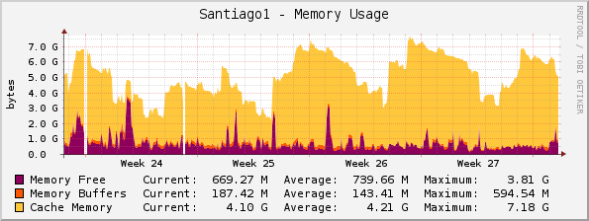

**Gráfico:** Uso de Memoria en Santiago1

**Santiago2:**

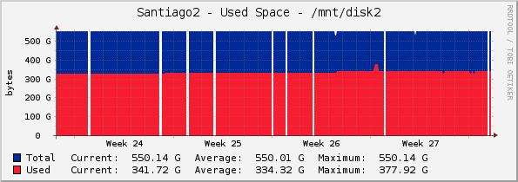

**Gráfico:** Uso de disco en /mnt/disk2 en Santiago2

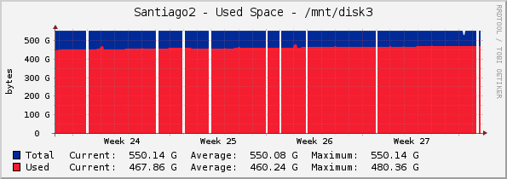

**Gráfico:** Uso de disco en /mnt/disk3 en Santiago2

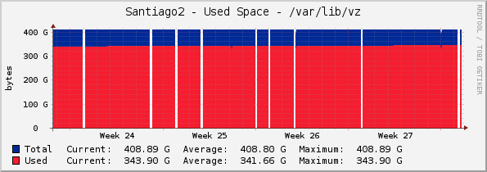

**Gráfico:** Uso de disco en /var/lib(vz en Santiago2

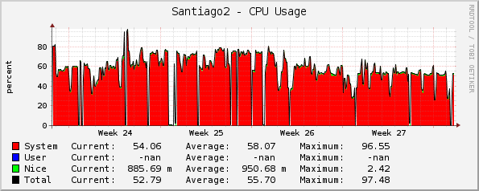

**Gráfico:** Uso de CPU en Santiago2

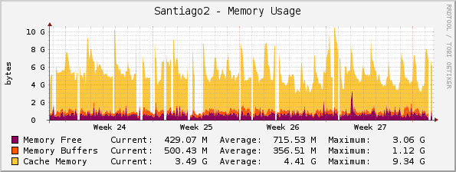

**Gráfico:** Uso de memoria en Santiago2

**Miami:**

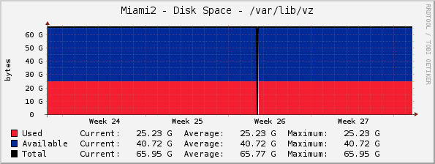

**Gráfico:** Uso de disco en /var/lib/vz en Miami

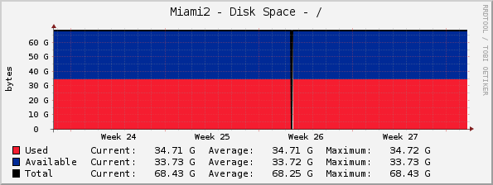

**Gráfico:** Uso de disco en / en Miami

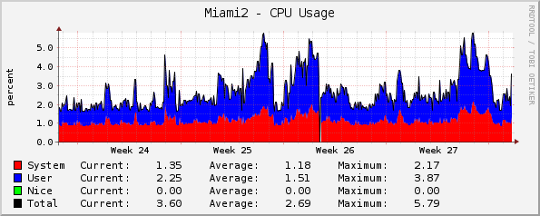

**Gráfico:** Uso de CPU en Miami

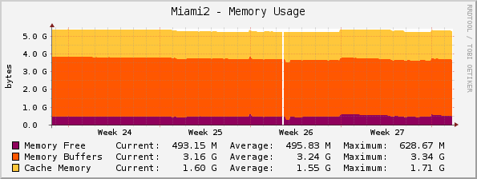

**Gráfico:** Uso de memoria en Miami

**Referencias**

RedCLARA. (2014). *Portal RedCLARA*. Obtenido de Portal RedCLARA: http://www.redclara.net/index.php/red-y-conectividad/operaciones/seg